**Лепёшко Василь Игнатов (Lapieszka Wasil)**

25 апреля 1806 г – крещение (НИАБ 136-13-894, лист 60, №18/1806-р (ориг)).

**НИАБ 136-13-894:** Лист 60. **Метрическая запись №18/1806-р (ориг).**

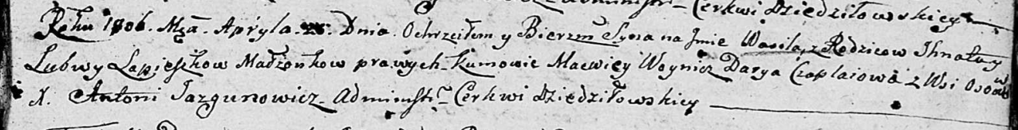

Дедиловичская Покровская церковь. 25 апреля 1806 года. Метрическая запись о крещении.

Lapioszka Wasil – сын родителей с деревни Осовo.

Lapioszka Jhnat – отец.

Lapioszkowa Lubow – мать.

Woynicz Macwiey – кум.

Czaplaiowa Darya – кума.

Jazgunowicz Antoni – ксёндз.